采购需求
一、采购预算：983200元
二、项目名称：第30届杨凌农高会铜川展台布展搭建项目
三、主要技术参数和要求
（一）展会时间：2023年9月19日至23日
（二）展会地点：陕西省杨凌农业高新技术产业示范区B馆
（三）大会主题：土壤健康与粮食安全
（四）搭建面积：18米x16米 288平方米平面图如下：
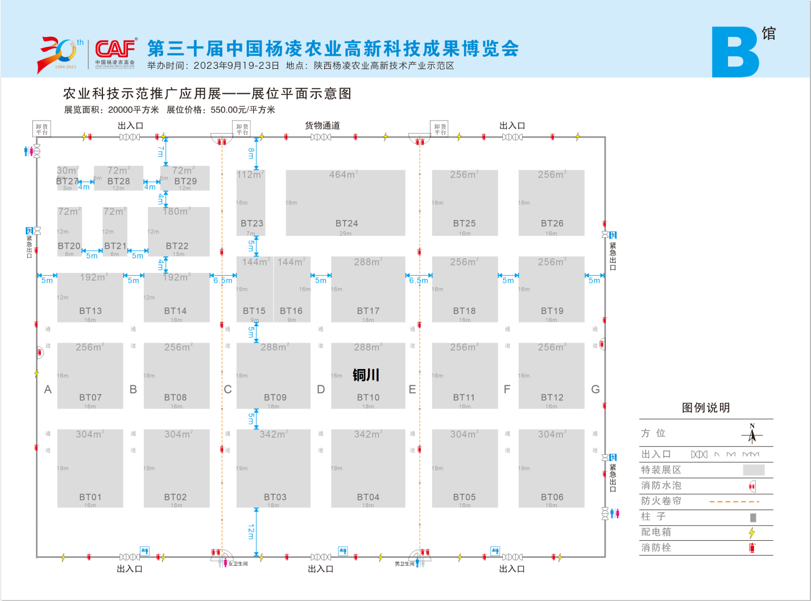
（五）搭建要求
1、布展原则
以“土壤健康与粮食安全”为主题，运用光电、多媒体、音效、以及现代新型展示方式等多种手段，创新设计展区，突出城市形象logo，多媒体、多角度展示现代产业新城、幸福美丽铜川新形象。科学划分展位，设置铜川特色农产品云上展厅，通过实物展示、视频宣传、互动交流等形式，开展线上线下推介，助力优质农产品走出去，搭乘“云快车”走进千家万户。布展设计及布展力求新颖、简洁、实用、富有现代气息。展区统一规划、统一设计制作，综合运用实物、模型、图片等方式进行特装布展。
2、设计方案要求
1）展台整体规划
展馆以简洁明亮、科技现代元素，突出铜川现代农业特色元素等。布展材质优良，选用优质、环保材质。以市级优质特色产品展区、区县展示区、红色照金特色农产品展示区等展区规划展示。
2）展台用图方案
展台搭建设计方案不得侵犯他人版权，如有侵犯，成交单位承担全部责任。施工时严格按照成交展台设计方案执行。
在响应文件中展示展台上所用图片，明确图片名称、位置、尺寸、材质。图片不得侵犯他人版权；如有侵犯，成交单位须承担全部责任。施工时严格按照成交展台用图方案执行。
3、展台功能要求：
展台结构合理、功能完备，包含展示区、体验区、洽谈区、产品推介等，配备声光电设备及互动多媒体、饮水机、电源、音响、绿植等配套设施。
4、展会服务要求：
1）按照组委会《参展商手册》要求对接报馆、布展及撤展事宜。支付场地租赁费、搭建、布展所需费用，按时撤展，确保施工安全。
2）为我市参展单位提供与参展相关的服务，配合完成其他参展相关工作。
5、展台材质要求
布展材质优良。选用优质、环保材质。
备注：严禁分包、转包展台设计搭建这一项主体、关键性工作，不接受联合体投标，一经发现虚假应标款项全部取消。
四、进度计划
（一）特装报到、搭建及布展时间：会展开始前完成展台搭建和布展等工作。
（二）展示时间：9月19日至23日，做好展区秩序维护工作。
（三）撤展时间：9月23日至24日，完成撤展工作。

五、工作及服务内容
序号 | 项目内容 | 材质工艺 | 单位 | 数量
1 | 地 台 | 成品多层板专业地台 | ㎡ | 288
2 | 地面饰面 | 3mm厚地胶采购、铺设 | ㎡ | 288
3 | 地台收边 | 2.0mm厚，12cm高银色拉丝不锈钢包边、安装 | m | 68
4 | 地面辅料 | 收边条、紧张螺母、保护膜 | 项 | 1
5 | 顶部桁架搭建 | 50truss架 | m | 136
6 | 绞盘钢立柱安装 | 100x6000升降柱含电葫芦、1米法兰盘租赁、安装 | 套 | 16
7 | 钢立柱包裹装饰基础 | 1.2x3m,木质造型，乳胶漆饰面 | ㎡ | 173
8 | 钢立柱包裹装饰灯箱 | 内打灯、绷软膜，成品木线条收边 | ㎡ | 78
9 | 顶部外门头造型基础 | 木质造型，乳胶漆饰面 | ㎡ | 202
10 | 顶部外门头造型发光体 | 75mm铝型材成品线条灯，安装 | m | 96
11 | 顶部内圈发光圆环基础 | 木质造型，乳胶漆饰面 | ㎡ | 85
12 | 顶部内圈发光圆环 | 20cm宽亚克力异形灯盒定制 | ㎡ | 66
13 | 顶部祥云造型发光体钢构基础 | 钢结构造型、木质打底 | ㎡ | 93
14 | 顶部祥云造型发光体造型 | 3mm厚，5cm高铝型材定制加工 | ㎡ | 124
15 | 顶部祥云造型发光体 | LED灯条铺设、15cm厚亚克力吸塑灯壳定制加工 | ㎡ | 124
16 | 主入口大屏框架制作 | 钢结构、18细木工板、奥松板、乳胶漆饰面 | ㎡ | 52
17 | 马灯装饰造型基础 | 2.1x2.1x3.6m,钢结构骨架，木质造型，乳胶漆饰面 | ㎡ | 26
18 | 马灯装饰异形灯罩定制 | 8mm透明异形亚克力定制加工 | 套 | 1
19 | 马灯装饰灯芯 | 定制 | 套 | 1
20 | 大屏 | 室内P3屏 | ㎡ | 24
21 | 音响 | 音箱、功放、调音台、话筒、电脑等 | 套 | 1
22 | 触摸屏 | 42寸、落地触摸屏 | 项 | 1
23 | 触摸屏内容制作 | 界面设计、翻页链接、内容排版，30个页面 | 页 | 30
24 | 老区农产品展区制作 | 木质造型，乳胶漆饰面、灯箱、层板嵌灯带 | ㎡ | 24
25 | 果树种植展区制作 | 木质造型，乳胶漆饰面、灯箱 | ㎡ | 36
26 | 苹果造型制作 | 2.3mx2.3mx2.6m玻璃钢材质塑形，烤漆饰面定制加工 | 项 | 1
27 | 苹果造型底座展台制作 | 2mx2mx0.6m钢结构、木质打底、烤漆饰面 | ㎡ | 15
28 | 铜麦麦田造型 | 木质造型、乳胶漆、泡沫网格底座 | ㎡ | 16
29 | 麦穗采购 | 成品定制采购、安装 | ㎡ | 16
30 | 仿耀州瓷大碗模型 | 直径2.2m,高度1.2m,玻璃钢材质塑形，烤漆饰面定制加工 | 项 | 1
31 | 大碗模型旋转底座展台制作 | 1x1x0.8钢结构、木质打底、烤漆饰面 | ㎡ | 11
32 | 大碗模型旋转底座电机 | 静音电机、五金卡件 | 套 | 1
33 | 倒流壶造型制作 | 1.3x1.3x1.7m，塑型、玻璃钢烤漆 | 项 | 1
34 | 倒流壶水泵 | 成品抽水水泵采购、水泵安装 | 套 | 1
35 | 粮油展区造型 | 5x5x1.9m,钢结构、木质打底、双饰板饰面、水池防水处理 | ㎡ | 24
36 | 区县展区造型基础 | 2.4x2x2.8m钢结构基础造型，木质封板打底、乳胶漆、灯箱、灯带 | ㎡ | 176
37 | 区县展区造型饰面 | 分色烤漆，底漆面漆各3遍 | ㎡ | 277
38 | 区县展区产品展台基础 | 1.4x1.2x0.8m,内含9租独立展台，木质造型、烤漆饰面 | ㎡ | 93
39 | 区县展区产品展台饰面 | 分色烤漆，底漆面漆各3遍 | ㎡ | 187
40 | 区县展区电子展板 | 42寸等离子电视 | 套 | 6
41 | 电子展板内容制作 | 界面设计、内容排版，20个页面 | 页 | 120
42 | 主门头主标立体字 | 4x1.2m钢构背架加工、10cm厚金属包边发光字定制加工、安装 | 套 | 4
43 | 主门头标语立体字 | 10x0.8m钢构背架加工、10cm厚金属包边发光字定制加工、安装 | 套 | 2
44 | 展区标题立体字 | 2cmpvc雕刻立体字 | 套 | 5
45 | 美工辅料 | 海绵胶、双面胶、3M喷胶、气钉、码钉等 | 项 | 1
46 | 射 灯 | / | 套 | 80
47 | 金卤灯 | / | 套 | 40
48 | 电工电料 | / | ㎡ | 288
49 | 配电箱 | / | 项 | 4
50 | 展桌 | / | 套 | 10
51 | 小沙发 | U型白色沙发 | 组 | 10
52 | 饮水机 | 含展会期间用水 | 台 | 1
53 | 运 费 | 材料、半成品运输费 | 趟 | 4
54 | 撤展费用 | 人工撤展、垃圾清理及运输 | 项 | 1
55 | 特装管理费 | 代缴、展馆收取 | ㎡ | 288
56 | 电费 | 代缴、380V/40A,展馆收 | 套 | 4
57 | 施工手续 | 保险、施工证、车证 | 项 | 1
注：包括但不限于以上工作及服务内容，供应商可根据布展设计方案情况据实增减。

